本试卷适用范围  2010级本科 | 南 京 农 业 大 学 试 题 纸
本试卷适用范围  2010级本科 | 11-12学年 第一学期 课程类型：必修 卷类：A
课程 大学物理 班级 学号 姓名 成绩
此表格为教师阅卷时使用，学生请勿填写
题型 | 选择 | 填空 | 计 算
号 | 1～10 | 1～4 | 1 | 2 | 3 | 4 | 5
分
选择填空答案请统一写在下面答题区，计算题则写在相应题目下方空白处_________________________________________________________________________________________
选择答题区：
题号 | 1 | 2 | 3 | 4 | 5 | 6 | 7 | 8 | 9 | 10
选择
填空答题区：
- ______m，_____s，________m/s，_____方向。
- __________，_______，________m/s，___________________________。
- _________，第____级，_____个，第___级_____条纹。
- 最小厚度为______________；______________。
___________________________________________________________________________________________
- 选择题（2分／题，共20分）
1．质点作周期为T的简谐运动，质点由平衡位置运动到最大位移一半处所需的最短时间为：
(A) T / 12 (B) T / 4 (C) T / 8 (D) T / 16 （ ）
2．一物体作简谐运动，振动方程为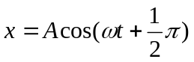。则该物体在时刻的动能与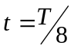
时刻的动能之比为： （ ）
（A）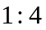 （B）2：1
（C）1：2 （D）3：2
3．一平面简谐波传播中，某一时刻介质中某质元正好处于平衡位置，此时它的能量是 （ ）
(A) 动能为零，势能最大 (B) 动能最大，势能最大
(C) 动能为零，势能为零 (D) 动能最大，势能为零

4．在相同的时间内，一束波长为λ(真空)的单色光在空气和在玻璃中 （ ）
（A）传播的路程相等，走过的光程相等；
（B）传播的路程相等，走过的光程不等；
（C）传播的路程不等，走过的光程相等；
（D）传播的路程不等，走过的光程不等。
5．同一介质中的两相干波源C与D振幅都是A，D的初相位比C领先  ， 若此介质中的P点
距D比距C远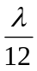，则P点合振幅为 （ ）
（A） 零 （B） （C） A （D）2A
6．在双缝干涉实验中，为使屏上的干涉条纹间距变大，可以采取的办法是 （ ）
(A) 使屏靠近双缝. (B) 把两个缝的宽度稍微调窄.
(C) 改用波长较小的单色光源 . (D) 使两缝的间距变小
7. 减小劈尖的楔角，则条纹移动的方向和条纹间距 （ ）
（A）远离棱边，条纹间距变小；
（B）靠向棱边，条纹间距变小；
（C）远离棱边，条纹间距变大；
（D）靠向棱边，条纹间距变大。
8. 用白光光源进行杨氏双缝实验，若用一个纯红色的滤光片遮盖一条缝，用一个纯蓝色的滤光片遮盖另一条缝，则 （ ）
(A) 干涉条纹的宽度将发生改变．
(B) 产生红光和蓝光的两套彩色干涉条纹．
(C) 干涉条纹的亮度将发生改变．
(D) 不产生干涉条纹．
9. 一束波长为λ的单色光由空气垂直入射到折射率为n的透明薄膜上，透明薄膜放在空气中，要使反射光得到干涉加强，则薄膜最小的厚度为 （ ）
(A) λ / 4 ． (B) λ / 2． (C) λ / (4n)． (D) λ / (2n)．
10. 用单色平行光垂直照射到每毫米有500条狭缝的光栅上，那么透光部分的宽度等于下列哪个值时，单缝衍射中央亮纹包络线内会出现9条主极大明纹 （ ）
（A）390nm （B）460nm （C）500nm （D）550nm

- 填空题（每空1分，共15分）

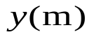
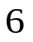
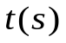
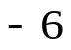

1. 一平面简谐波的表达式为y = 0.04cos4 (t + 0.02x ) (SI) ，则波长为______m，周期为_____s，波速为________m/s，波的传播方向是沿x轴_____方向。（填“正”或“负”）
2.一平面简谐波沿Ox轴的负方向传播，波长为4m，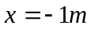处点P的振动规律如左图所示，则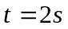时点P的相位为__________，原点O（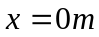）振动状态传到点P所需时间为_______，此波的波速为________m/s，波函数为___________________________。
3.单色可见光（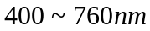）照射单缝形成夫琅禾费衍射，已知：缝宽为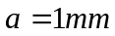，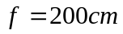，距中央明纹中心2.4mm处的点P是某级明纹中心，则此可见光波长为_________，点P位置对应第____级明条纹，缝宽被相应分成_____个半波带，若将缝宽扩大为原来的两倍，则点P对应第___级_____条纹。（填“级数”和“明、暗”）
4. 在玻璃（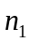）表面镀上一层厚度为e的薄膜（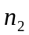），且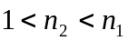，单色光（波长为）垂直入射到薄膜上，若要薄膜起到增透膜的作用，薄膜最小厚度为______________，若要薄膜起到增反膜的效果，薄膜最小厚度为_____________。
- 计算题（5小题，共65分）
1.（12分）一质量为0.20 kg的质点沿x轴作简谐运动，其振动方程为
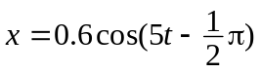 (SI)．
求：（1）质点的初速度；
（2）质点在正向最大位移一半处所受的力；
（3）另一质点与此质点的振动频率相同，振幅为0.2m，并与此质点反相，写出这一质点的振动方程；
（4）若这两个简谐运动振动方向相同，写出合成后的振动方程

2.（14分）已知O点振动方程为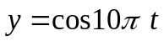，产生的入射波向右传播遇到波密介质，在P点被反射，已知入射和反射波的波速都为10m/s，|OP|=2m，试求：
- 入射波波函数
- 反射波在点P的振动方程以及反射波波函数
- 入射波和反射波在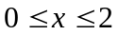范围内任意一点
的相位差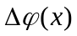
- 范围内波节点的位置坐标。
xt
p
o

3. （14分）双缝干涉实验装置如图所示，双缝与屏之间的距离D＝200cm，两缝间距d＝0.20 mm，用波长λ＝600 nm 的单色光垂直照射双缝．试求：
(1) 两条第4级明纹中心的位置坐标x．
（2）相邻暗纹中心的间距
(3) 如果用厚度为h，折射率为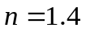的透明薄膜，覆盖在图中的S1缝后面， 发现零级明纹移至原4级明纹处，求该薄膜的厚度h .
（4）如果在第（3）题的基础上在S2缝后面又覆盖上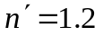的玻璃片，发现零级条纹又移回原处O，请问此玻璃片厚度是多少？

4. （10分）单色光垂直照射到空气劈尖上（上下介质折射率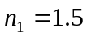）, 如图,观察反射光形成的条纹.
- 第k级暗条纹对应的厚度公式
- 若波长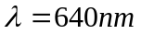,B处恰好对应第5条明纹中心，求B处对应的厚度h
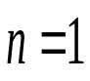
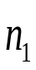
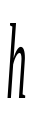
- 若又知劈尖夹角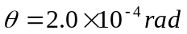，则AB面上相邻明纹的间距是多少？
A
λ
B

5. （15分）波长600nm单色光垂直入射光栅, 缝后有一焦距为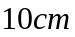的透镜，在透镜焦平面上观察衍射图样，测得第二级主极大和第三级主极大之间间距为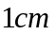,且第四级缺级，求
- 光栅常数等于多少？
- 透光缝可能的宽度a等于多少？
- 对应最小宽度a, 在中央范围内能观察到的主机大条纹数目.
- 对应最小宽度a，在衍射角－π/2 ＜θ ＜π/2 范围内可能观察到的主极大条纹的数目.

教研室主任 出卷人 物理教研室

